**Drzwi wewnętrzne pokojowe**

**Drzwi wewnętrzne pokojowe są często bagatelizowane jako mało istotny element wystroju wnętrza. Całkowicie niesłusznie. Stanowią one bowiem coś w rodzaju kropki nad i, która spina dane pomieszczenie w całość. W tym artykule dowiesz się, jakie drzwi polecają solidnedrzwi.pl.**

**Moc wyboru drzwi**

Wolisz drzwi klasyczne czy nowoczesne? A może nie możesz się zdecydować i wolisz opcję pomiędzy? Żaden problem! W sklepie solidnedrzwi.pl mamy bogaty wybór *drzwi wewnętrznych pokojowych*, które spełnią oczekiwania nawet najbardziej wybrednych. Drzwi bowiem to nie tylko konieczność w kręgu wyposażenia każdego domu, ale także element, który wiele mówi o domownikach. A dobrze dobrane drzwi są dekoracją samą w sobie.

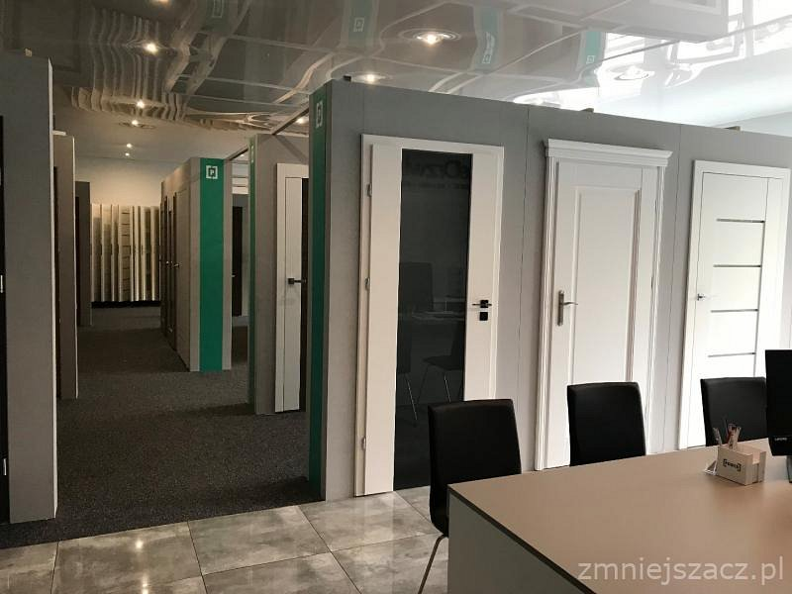

**Drzwi wewnętrzne pokojowe**

Oczywiście drzwi wewnętrzne to nie tylko piękny wygląd, designerskie wykończenia i element dekoracyjny, ale przede wszystkim element wyposażenia domu, który musi być funkcjonalny i bezawaryjnie służyć Ci przez lata. Nie zapominamy o ich najważniejszej funkcji.Takie drzwi oferujemy właśnie w naszym sklepie. Zajrzyj na stronę sklepu i znajdź dla siebie [drzwi wewnętrzne pokojowe](https://solidnedrzwi.pl/drzwi-wewnetrzne-pokojowe). A kiedy już je znajdziesz, to zapraszamy do kontaktu. Chętnie doradzimy Ci w razie jakichkolwiek wątpliwości, a także zaproponujemy usługę montażu Twoich nowych drzwi wykonaną przez doświadczonych fachowców.

**Drzwi wewnętrzne pokojowe** - umów się z nami na pomiar.